Projet fin d’etude
le nom de l'application: GESTION D'UN CABINET MEDICAL

INTRODUCTION
développer et mettre en place une application web pour la gestion d'un cabinet médical pour le compte d'un médecin spécialiste en Chirurgie Orthopédique
L’application web devrait mettre l'organisation et l'automatisation de la gestion d'un cabinet médical, afin d'augmenter la fiabilité, l'efficacité de l'effort humain et faciliter les tâches pénibles au sein du cabinet.
Notre application comprendra les fonctionnalités suivantes :
v Gestion et Suivi du Dossier Médical
v Gestion des Rendez-vous.
v Gestion du Fiche Patients.

CHAPITRE 1. MODELISATION DU METIER

1.1. Définition de la mission
Notre Mission dans le cadre de ce projet est de créer une application permettant de gérer le cabinet médical chirurgie orthopédiste il s'agit de définir les responsabilités de la gestion, mettre à jour les données, organiser des données collectées auprès du secrétariat afin de concevoir des fichiers de bases pour le Médecin ,de renforcer le contrôle et la confrontation, assurer une meilleure gestion médicale et une cohérence de l'information et enfin faciliter le travail des responsables.
Notre application aura comme principale fonctionnalités:
v Gestion et Suivi du Dossier Médical (détaillé).
v Gestion des Rendez-vous.
v Gestion du Fiche Patients.

Gestion et Suivi du Dossier Médical
En commençant par la consultation, est l'activité principale du cabinet médical. Le patient qui s'adresse à un cabinet médical pour la première fois une visite en faisant consulter par le médecin.
Lorsque le médecin devient disponible, la secrétaire lui amène la fiche médicale descriptive du patient ainsi que son dossier médical. L'écoute attentive et patiente des propos du patient est un moment privilégiée de la consultation. L'entretien doit se dérouler dans la stricte intimité et confidentialité pour permettre au patient de s'exprimer clairement et sincèrement sur ses préoccupations.
Ensuite le médecin l'examine à l'aide de ses outils (Stéthoscope, Tensiomètre, Thermomètre...).
Le médecin rédige ensuite l'ordonnance qui contient les noms des médicaments, les doses et la durée de jour de prise.
Dans le cas où le médecin n'est pas sûr de son diagnostic, il peut demander au patient de faire des examens complémentaires (Bilan biologique ou Bilan radiologique), ou bien de le faire passer à un confrère spécialiste en lui rédigeant une lettre contenant les coordonnés et l'état de santé du patient.
A chaque consultation selon le cas, surtout l'état de santé du patient, si la consultation lui a causé un contretemps, et ou un empêchement de son activité le certificat sera utile pour la justification.
Enfin le patient peut demander un certificat médical qui peut être soit :
- Un certificat d'aptitude qui contient le nom, prénom, CIN, date de naissance, et la confirmation du médecin qu'il est apte ou non à exercer la fonction souhaitée.
- Un certificat médical de repos dans lequel sont mentionnés le nom, prénom et le nombre de jour de repos.
- Un certificat de dispense qui contient le nom, prénom et la période de dispense.
La tenue du dossier médical du malade est une obligation professionnelle pour identifier le patient, assurer un suivi précis de sa pathologie et son évolution. Le dossier médical est un document médico-légal justifiant la consultation et l'attitude thérapeutique qui en découle.
Le dossier médical doit être soigneusement gardé par le médecin dans une enceinte sûre, fermant à clef. Sa tenue relève de l'obligation du médecin au secret médical. Le dossier doit être archivé et gardé aussi longtemps que possible car un acte médical peut être remis en cause.
Le médecin gère aussi les visites des malades à domicile lorsqu'il s'agit d'un appel d'urgence.
Sinon en cas de visite de contrôle ou visite périodique d'un patient en maladie de longue durée, celle si sera programmée à un moment précis de la journée. Concernant les visites en clinique des patients hospitalisés, la secrétaire les mentionne sur le planning de la journée du médecin.

Gestion des Rendez-vous.
Il peut être nécessaire d'organiser sa consultation sur rendez-vous si le besoin s'en fait sentir et le médecin se doit de les respecter scrupuleusement. Le cas échéant, ceci doit être signalé aux patients. Cependant il faut tenir compte des urgences qui ne peuvent souffrir aucune attente et admettre également la souplesse et la disponibilité requises.
La prise d'un RDV s'effectue directement ou par une communication téléphonique en donnant le nom, le prénom, la date et l'heure souhaitée, le numero du telephone, et selon la disponibilité du médecin, un RDV sera fixé.
La secrétaire est chargée de remplir les renseignements sur la fiche d'un patient (Nom, Prénom ....).

Gestion du Fiche Patients.
Prise en charge des patients :
Dans tous les cas, le patient va attendre son rôle pour la consultation, soit dans la salle d'attente, soit dans la salle d'examen. Dans le cas d'une urgence, la secrétaire prévient immédiatement le médecin. En dehors de ces situations particulières, elle procédera à lui établir sa fiche dans laquelle elle mentionnera son nom, prénom, date de naissance, sexe, téléphone, adresse, mutuel, profession.
S'il s'agit d'un ancien patient, la secrétaire demande le nom et prénom pour effectuer la recherche de sa fiche parmi les fiches médicales qui sont rangées par ordre alphabétique dans les boites d'archives, elle préparer, aussi son dossier médical contenant suivi précis de sa pathologique et son évolution.
Le dossier médical doit contenir nom, prénom, âge, profession, adresse, téléphone.
L'observation médicale rédigée par le médecin doit comprendre les antécédents du patient qui sont :
-Soit médicaux (Ex : allergie a la pénicilline).
- Soit chirurgicaux (Ex : s'il y a eu une opération ou bien gynéco obstétricaux et les donnée de son terrain (poids, taille, constante, tares et allergies ...).
Ces données sont capitales pour les consultations ultérieures et toute thérapeutiques.
A chaque consultation un résumé de la nouvelle consultation et du traitement donné sera porté sur le dossier médical.

1.1.1. Présentation de l'application
Cette application que nous nous sommes proposé de développer pour la gestion de l'ensemble des activités existantes dans ce cabinet, doit permettre de répondre aux exigences de ce dit cabinet.
Pour le développement de cette application, nous avons jugé nécessaire d'utiliser les différents outils et méthodes qui sont les suivants :
– Pour la conception, nous utilisons UML (Unified Modeling Language) avec l'outil Argouml.
– Pour la Programmation, nous utilisons Eclipse langage Java avec les frameworks Spring et Hibernate, et la langage JavaScript avec library jQuery.
– Pour le traitement de texte, nous travaillons avec LibreOffice V 6.3.4.
– Nous utilisons la base de données MySQL.

1.1.2. Objectif à atteindre
Dans le cadre de notre projet de fin d'études, il nous a été confié de faire l'étude du système informatique relatif à la gestion d'un cabinet médical, enfin de créer une application complète.
Pour cela, nous avons commencé par dégager un repérage du domaine, diagramme de cas d'utilisation métier, et une critique de l'existant.
1.2. Repérage du domaine
- Les activités de la secrétaire
La secrétaire a un rôle multiple dans le cabinet médical. Pendant l'absence du médecin, elle est seule et doit être en mesure de répondre à tout appel et de recevoir le patient qui se présente au cabinet. Elle doit, de ce fait, être digne de confiance et avoir une motivation toute particulière pour cette fonction qui nécessite un sens de la responsabilité et une attention consciencieuse.
Sa fonction première est l'accueil des patients. C'est une étape importante de la consultation qui doit se faire avec douceur et aménité en ayant toujours à l'esprit que le " patient " est un malade qui demande un soulagement. A ce stade, la secrétaire doit reconnaître le patient fatigué et s'empresser de l'installer, l'asseoir ou le coucher et, le cas échéant, reconnaître une urgence et prévenir immédiatement le médecin. En dehors de ces situations particulières, elle commencera par lui établir sa fiche s'il s'agit d'une première consultation, ou de préparer son dossier antérieur pour l'entrevue avec le médecin.
- Les activités du medecin
Son activité principale est de débuter avec des questions simples et tout en montrant la simplicité et une réassurance concernant l'état ou en quelque sorte la maladie en vue de rassurer le patient. En faisant la consultation, le Médecin dispose d'une fiche médicale déjà établie par la secrétaire.
Et pendant la consultation ou l'acte chirurgicale le médecin met à jour le dossier du malade spécifique.
Dans toutes ces activités la partie la plus importante est le suivi du Dossier Médical pour chaque patient, le médecin tient à jour un dossier qui englobe les données médicales de bases comme l'historique des interventions médicales subies par le patient, les médicaments qui lui on été prescrits, les résultats d'analyses diverses, mais aussi des données individuelles sensibles, telles que celle relatives à l'état physique de la personne, à ses antécédents familiaux, à ses habitudes de vie, y compris sa vie sexuelle, à sa situation sociale et économique , ainsi que des données de nature administrative : admission dans des établissements de santé, conditions d'assurance de la personne et d'autres données financières.
1.3. Diagramme de cas d'utilisation métier
- Identification des acteurs :
v Patient: Personne qui subit un traitement, une opération, etc
v Médecin
v Secrétaire
Illustration 1: Diagramme de cas d'utilisation Métier (voir ArgoUML)
1.x. Critique de l'existant
Cette partie a pour but de dégager les insuffisances et les défaillances du système actuel. Relatif à la gestion d'un cabinet médical dont on peut citer :
Travaux manuels élevés, lourds et pénibles qui se présente d'une façon répétitive à savoir l'archivage, la mise en oeuvre et la consultation des fiches médicales.
Absence d'un moyen de recherche rapide : pour chercher une fiche, la secrétaire doit faire une recherche manuelle fiche par fiche par nom du patient, ce qui engendre une perte de temps même en cherchant est face au risque du quel les fiches peuvent se mélanger et surtout leurs contenus.
Processus très long avec probabilité de perte de documentation : puisqu'un dossier médical englobe un ensemble de documents tels que, fiche médicale, ordonnance et les feuilles qui contiennent les dates des RDV. Il est possible qu'un document qui appartient à un tel dossier soit rangé par erreur dans un autre dossier lors de l'organisation et le stockage dans les boites d'archives.
Absence de la notion de confidentialité à cause de non séparation entre fiche médicale et dossier médical : on remarque que la secrétaire peut accéder aux informations confidentielles du patient, or le respect du secret médical impose que seul le médecin peut consulter ce dossier.
La gestion des RDV, se fait d'une manière manuelle ce qui provoque un risque d'oubli ou chevauchement des RDV.
Encombrement et non clarté de la fiche médicale qui contient plusieurs informations à cause de sa petite taille, chose qui peut générer l'ajout ou la suppression parfois de certaines informations utiles.
La gestion des recettes et dépenses n'est pas bien définie, en effet, on remarque que la secrétaire a le droit de savoir tout sur l'état financier du cabinet, ce qui est en principe confidentiel au médecin seul.
La perte de temps qui est remarquable en cas d'augmentation du nombre des patients pour la consultation
La gestion des documents administratives tout à la longueur de la journée qui sont : la saisie des lettres, les recommandations, des certificats, ordonnances médicales encore a chaque fois lors d'élaboration des ordonnances, les médecins on tendance à regarder une listes des médicaments leurs nom, signification, effets etc. comme un memo (Vidal).ce qui est tout a fait gênant a cause du temps et le nombre important des patients en attente.
1.5. Solutions
Après avoir fait critique de l'existant et détecter les anomalies de la procédure actuelle, Une approche de solution qui consiste à concevoir et à développer une application qui facilitera les insuffisances et les défaillances énumérés précédemment. On propose alors de concevoir une nouvelle application permettant l'organisation et l'automatisation des tâches qui ne peuvent être exercées sans l'appui d'un réseau de communication pour diffuser les informations et les décisions entres le médecin et la secrétaire.
L'informatisation de la gestion du cabinet a des avantages certains et la simplification des tâches n'est plus à discuter tant pour le fichier des malades que pour la tenue d'une comptabilité simplifiée et du traitement de texte pour la correspondance et l'établissement d'ordonnances, de certificats médicaux ou autres :
Mettre en place un logiciel afin de gérer facilement chaque module à part, Implanter une base de données complète pour la gestion des RDV, fiches médicales, consultations médicales, dossiers médicaux, assurer une meilleure communication et cohérence de l'information.
Optimiser le temps d'accès aux différentes données, éviter les tâches pénibles et ennuyeuses.
Mettre en place une nouvelle circulation de l'information grâce à un réseau de communication pour diffuser les informations entre la secrétaire et le médecin.
Définir une bonne organisation des données collectées auprès de la secrétaire pour faciliter la recherche des documents, aider le médecin pour la prise de décision avec des supports informatisés à l'appui.
Mettre en place un système qui gère toute une liste des médicaments de façon détaillée et rapide pour avoir des informations telque la définition et les effets, quantité prise selon la maladie, etc.
Gérer les droits d'accès afin de permettre un accès sélectif aux différent menus et attribuer des responsabilités à chaque utilisateur : on doit assurer la séparation entre fiche médicale et dossier médical, la secrétaire ne peut pas accéder aux informations confidentielles et secrètes concernant les patients, seul le médecin peut consulter le dosser médical.
Donner beaucoup d'importance à l'interface Homme-machine et la simplifier au maximum à l'utilisateur de l'application.
Conclusion
La Modélisation du Métier permet donc de comprendre, d'analyser les différentes activités du cabinet médical et de dégager éventuellement des critiques pour pouvoir proposer des solutions et en construisant un modèle de l'organisation d'un cabinet médical enfin de créer une application.
La capture des besoins de cette application fera l'objet du chapitre suivant.

CHAPITRE 2. CAPTURE DES BESOINS
Présentation
Ce présent chapitre est de présenter un recueil des besoins fonctionnels et techniques envers le système (Les utilisateurs de notre système). Les fonctionnalités et les techniques des besoins du système sont basés sur différents aspects, nous partons depuis les utilisateurs jusqu’au fonctionnement du système en passant par l’authentification, la base de données etc.

Diagramme des cas d’utilisation:
Les cas d’utilisation pour le medecin:
Fig 2: Diagramme de cas d’utilisation Suivi du dossier Médical( voir ArgoUML)

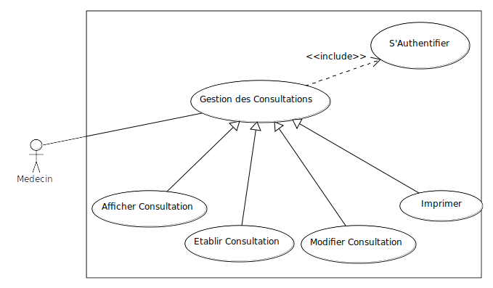Illustration 3: Diagramme de cas d’utilisation Gestion de Consultation

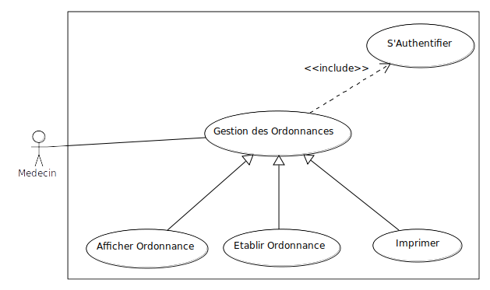Illustration 4: Diagramme de cas d’utilisation Gestion des Ordonnances

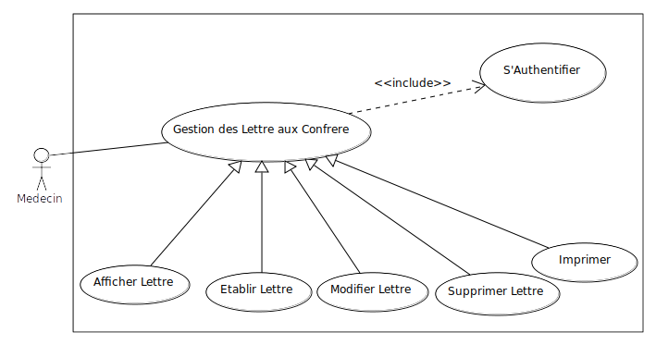Illustration 5: Diagramme de cas d’utilisation Gestion des Lettres aux Confrères
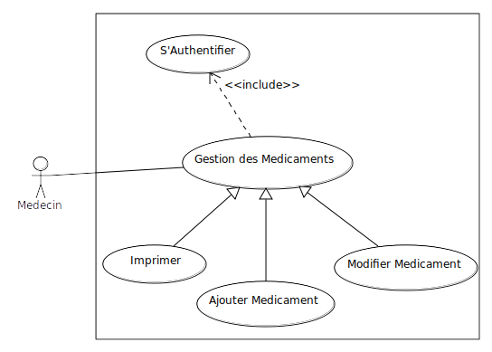Illustration 6: Diagramme de cas d’utilisation Gestion des Médicaments
Les cas d’utilisation pour la secrétaire :
Fig 7: Diagramme de cas d’utilisation l’interface secrétaire (voir argoUML)
Cas d’utilisation pour la Gestion du fiche patient
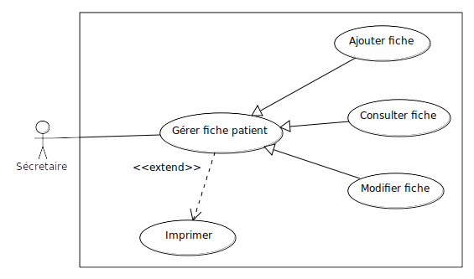Illustration 8: Diagramme de cas d’utilisation gestion du fiche patient

Cas d’utilisation pour la gestion des rendez-vous
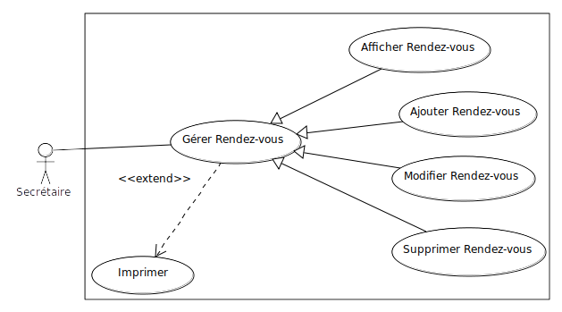Illustration 9: Diagramme de cas d’utilisation gestion des Rendez-vous
2.3.2. Description textuelle des cas d’utilisation
Table 1: Description textuelle pour cas d’utilisation gestion des consultations (Médecin)
Sommaire d’identification
Titre : Gestion des consultations.
But : Permette au médecin de gérer les consultations et dossiers médicaux.
Résume : Gérer une fiche consultation. (Modification, Affichage, l’Ajout, Suppression)
Acteurs : Médecin.
Description de l’enchaînement
Pré condition : Présence d’un patient
Accès autorisé
Post condition: une nouvelle consultation sera enregistrée.
Scénario nominal :
1- Le médecin saisit le login et le mot de passe.
2- Le système vérifie le login et le mot de passe.
3- Le système affiche le menu du médecin.
4- Le médecin choisit «Gestion des consultations».
5- Le système affiche un formulaire
6- Le médecin saisit les informations.
7- Le système effectue un contrôle sur les champs obligatoires.
8- système effectue un contrôle sur les champs saisis.
9- Le système vérifie que tous les champs obligatoires sont complets.
10- Le système enregistre les informations.
11- Le système affiche un message de confirmation.
Scénario alternatif:
1’ : Erreur d’identification.
Le système affiche une erreur d’identification.
Le scénario reprend au point 1
2’ : nature des champs saisie incorrecte.
L’enchaînement démarre au point 8.
8. Le système signale une erreur des champs saisis.
3’ : Champs obligatoires vides.
L’enchaînement démarre au point 8
9. Le système signale l’existence des champs obligatoires vide.
11. Le système réaffiche le formulaire déjà remplis.
Le scénario reprend au point 5.

Table 2: Description textuelle pour cas d’utilisation gestion des Ordonnances (Médecin)
Sommaire d’identification
Titre : Gestion des Ordonnances.
But : Permette au médecin de gérer les Ordonnances
Résume : Etablir une fiche d’ordonnance. (Modification, Affichage, l’Ajout, Suppression)
Acteurs : Médecin.
Description de l’enchaînement
Pré condition : Présence d’un patient
Accès autorisé
Post condition: une nouvelle ordonnance sera établie.
Scénario nominal :
1- Le médecin saisit le login et le mot de passe.
2- Le système vérifie le login et le mot de passe.
3- Le système affiche le menu du médecin.
4- Le médecin choisit «Gestion des Ordonnances».
5- Le système affiche un formulaire
6- Le médecin saisit les informations.
7- Le système effectue un contrôle sur les champs obligatoires.
8- système effectue un contrôle sur les champs saisis.
9- Le système vérifie que tous les champs obligatoires sont complets.
10- Le système enregistre les informations.
11- Le système affiche un message de confirmation.
Scénario alternatif :
1’ : Erreur d’identification.
Le système affiche une erreur d’identification.
Le scénario reprend au point 1
2’ : nature des champs saisie incorrecte.
L’enchaînement démarre au point 8.
8. Le système signale une erreur des champs saisis.
3’ : Champs obligatoires vides.
L’enchaînement démarre au point 8
9. Le système signale l’existence des champs obligatoires vide.
11. Le système réaffiche le formulaire déjà remplis.
Le scénario reprend au point 5.

Table 3: Description textuelle pour cas d’utilisation gestion des lettres confrères (Médecin)
Sommaire d’identification
Titre : Gestion des lettres confrère.
But : Permette au médecin d’établir des lettres de confrère
Résume : Etablir une lettre confrère (Modification, Affichage, l’Ajout, Suppression)
Acteurs : Médecin.
Description de l’enchaînement
Pré condition : Présence d’un patient
Accès autorisé
Post condition: une nouvelle lettre sera établie.
Scénario nominal :
1- Le médecin saisit le login et le mot de passe.
2- Le système vérifie le login et le mot de passe.
3- Le système affiche le menu du médecin.
4- Le médecin choisit «Gestion des lettres confrère».
5- Le système affiche un formulaire
6- Le médecin saisit les informations.
7- Le système effectue un contrôle sur les champs obligatoires.
8- Le système effectue un contrôle sur les champs saisis.
9- Le système vérifie que tous les champs obligatoires sont complets.
10- Le système enregistre les informations.
11- Le système affiche un message de confirmation.
Scénario alternatif
1’ : Erreur d’identification.
Le système affiche une erreur d’identification.
Le scénario reprend au point 1
2’ : nature des champs saisie incorrecte.
L’enchaînement démarre au point 8.
8. Le système signale une erreur des champs saisis.
3’ : Champs obligatoires vides.
L’enchaînement démarre au point 8
9. Le système signale l’existence des champs obligatoires vide.
11. Le système réaffiche le formulaire déjà remplis.
Le scénario reprend au point 5.

Table 4: Description textuelle pour cas d’utilisation gestion des certificats médicaux (Médecin)
Sommaire d’identification
Titre : Gestion des certificats médicaux.
But : Permettre au médecin d’établir le certificat médical et par la suite donner au patient
Résume : Le médecin établi un certificat avec (l’ajout, affichage, modification, suppression)
Acteurs : Médecin
Description de l’enchaînement
Pré condition : Accès autorise
Post condition: un nouveau certificat sera établit.
Scénario nominal :
1- Le médecin saisit le login et le mot de passe.
2- Le système vérifie le login et le mot de passe.
3- Le système affiche le menu du médecin.
4- Le médecin choisit «Gestion des certificats médicaux ».
5- Le système affiche un formulaire
6- Le médecin saisit les informations.
7- Le système effectue un contrôle sur les champs saisis.
8- Le système vérifie que tous les champs obligatoires sont complets.
9- Le système enregistre les informations relatives à un certificat.
10- Le système affiche un message de confirmation.
Scénario alternatif :
1’ : Erreur d’identification.
2. système affiche une erreur d’identification.
Le scénario reprend au point 1
2’ : nature des champs saisie incorrecte.
L’enchaînement démarre au point 7.
7. Le système signale une erreur des champs saisis.
3’ : Champs obligatoires vides.
L’enchaînement démarre au point 8
8. Le système signale l’existence des champs obligatoires vide.
10. Le système réaffiche le formulaire déjà remplis.
Le scénario reprend au point 5.

Table 5: Description textuelle pour cas d’utilisation gestion du Fiche patient (Secrétaire)
Sommaire d’identification
Titre : Gestion des fiches patientes.
But : pour avoir les informations des patients.
Résume : la secrétaire établie une fiche patiente, s’il s’agit d’un nouveau patient, sinon elle
fera la mise à jour nécessaire. (l’ajout, affichage, modification, suppression)
Acteurs : secrétaire.
Description de l’enchaînement
Pré condition : Accès autorisé
Post condition: une nouvelle fiche patient sera mise à jour.
Scénario nominal :
1- La secrétaire saisit le login et le mot de passe.
2- Le système vérifie le login et le mot de passe.
3- Le système affiche le menu de la secrétaire.
4- La secrétaire choisit « Gestion fiche patient ».
5- Le système affiche un formulaire.
6- La secrétaire saisit les informations relatives au patient.
7- Le système effectue un contrôle sur les champs saisis.
8- Le système vérifie que tous les champs obligatoires sont complets.
9- Le système enregistre les informations relatives au patient.
10- Le système affiche un message de confirmation
Scénario alternatif :
1’ : Erreur d’identification.
2. Le système affiche une erreur d’identification.
Le scénario reprend au point 1.
2’ : nature des champs saisie incorrecte.
L’enchaînement démarre au point 7.
7. Le système signale une erreur des champs saisis.
Le scénario nominal reprend au point 5.
3’ : Champs obligatoires vides.
L’enchaînement démarre au point 8
8. Le système signale l’existence des champs obligatoires vide.
10. Le système réaffiche le formulaire déjà remplis.
Le scénario reprend au point 6.

Table 6: Description textuelle pour cas d’utilisation gestion des Rendez-vous (Secrétaire)
Sommaire d’identification
Titre : Gestion des rendez-vous.
But : pour organiser la consultation
Résume : un patient arrive le secrétaire prend le rendez-vous. (l’ajout, affichage,
modification, suppression)
Acteurs : secrétaire.
Description de l’enchaînement
Pré condition : Affecter un RDV.
Accès autorisé
Post condition: un nouveau rendez-vous sera enregistré
Scénario nominal :
1- La secrétaire saisit le login et le mot de passe.
2- Le système vérifie le login et le mot de passe.
3- Le système affiche le menu de la secrétaire.
4- La secrétaire choisit « Gestion des rendez-vous ».
5- Le système affiche un formulaire
6- La secrétaire saisit la date d’un rendez-vous voulu.
7- Le système affiche la liste des rendez-vous.
8- La secrétaire saisit un rendez-vous ayant une heure différente à celui des autres rendezvous.
9- Le système vérifie que tous les champs obligatoires sont complets.
10- Le système enregistre les informations du nouveau rendez-vous.
11- Le système affiche un message de confirmation.
Scénario alternatif :
1’ : Erreur d’identification.
2. Le système affiche une erreur d’identification.
Le scénario reprend au point 1
2’ : champ obligatoire vide.
L’enchaînement démarre au point 9
10. Le système signale l’existence des champs obligatoire vides.
11. Le système réaffiche le formulaire déjà remplis
Le scénario reprend au point 8

CHAPITRE 3. ANALYSE

Présentation
Le modèle d'analyse nous permet de faire une représentation transitoire entre l'expression des besoins d'une part et le modèle de conception d'autre part; le modèle d'analyse permet de reformuler les besoins sous une forme proche de ce que sera la conception et la réalisation mais tout en s'abstrayant de leurs contraintes techniques.
Le modèle d'analyse est la structure statique du modèle d’information idéal à fournir aux informaticiens en entrée de l'activité de conception qui, elle, est orientée en fonction des technologies de réalisation.

3.1. Construction du diagramme de classes
Dans cette partie, nous allons présenter :
- La liste des supports d’information
- Dictionnaire de données
- Diagramme des classes
La liste des supports d’information
Support | Informations
Dossier médical | - Dates maj. Dossier médical pour le patient.  - Fiche Patient pour l’identité du patient.  - Antécédents pour le patient.  - mutuel si c’est le patient est abonné à mutuel  - Examens complémentaires pour le patient  - Examens cliniques pour le patient (bilan radiologie, etc.)  - Cause de consultation pour patient  - Diagnostic après la consultation.
Fiche patient | - Numéro de fiche pour patient.  - Date création du fiche patient.  - Nom de patient.  - Prénom de patient  - Date de naissance de patient  - Profession de patient  - Adresse de patient  - Téléphone de patient  - Sexe de patient  - Numéro matricule de mutuel  - Type de mutuel  - Validité mutuel
Ordonnance Médicale | - Numéro de l’ordonnance  - Date ordonnance  - Numéro du fiche patient.  - Nom patient  - Prénom patient  - Numéro Matricule de mutuel  - Nom de médicament  - Dosage de médicament  - Forme de médicament  - Nombre de fois par jour.  - Quantité prise
Certificat Médical | - Code de certificat médical  - Numéro de fiche du patient  - Nom de patient  - Prénom de patient  - Date de naissance du patient  - Nombre de jour de repos  - Date de repos  - Commentaire
Certificat médicale d’aptitude | - Code de certificat médical d’aptitude  - Numéro de fiche du patient  - Date de création  - Nom de patient  - Prénom de patient  - Date de naissance du patient  - CIN  - Profession  - Etat de sante  - Commentaire
Lettre à un confrère | - Numéro de lettre  - Date de création  - Nom de patient  - Prénom de patient  - Nom de confrère  - Prénom de confrère  - Spécialité de confrère  - Adresse de confère  - Téléphone confrère  - GSM Confrère  - Etat de sante du patient
Dictionnaire des données
Dans ce qui suit, on présente la liste des données par ordre alphabétique obtenue à partir de la
liste des informations par support manipulés pour la gestion d’un cabinet médical :

Alphabet | N° | Désignation | Abréviation | Type
A |  | Adresse d’un confrère | ADR_CONF | Caractère
A |  | Année d’une dépense | ANN_DEPEN | Date
A |  | Adresse d’un patient | ADR_PAT | Caractère
A |  | Adresse de cabinet | ADR_CAB | Caractère
C |  | Catre identité national d’un patient | CIN_PAT | Caractère
C |  | Catégorie d’antécédent | CAT_ANT | Caractère
C |  | Commentaire d’un certificat médical | COM_CER_MED | Caractère
C |  | Commentaire d’une lettre aux confrères | COM_LET_CONF | Caractère
C |  | Commentaire d’un certificat | COM_CER | Caractère
C |  | Code conventionnel du Médecin | CODE_CON_DOC | Caractère
C |  | Code d’un acte médical | CODE_ACTE_MED | Caractère
D |  | Date d’une consultation | DAT_CONS | Date
D |  | Diagnostic d’une consultation | DIAG_CONS | caractère
D |  | Date d’un RDV | DAT_RDV | Date
D |  | Date de naissance d’un patient | DAT_NAI_PAT | Date
D |  | Date de validité de mutuel pour un patient | DAT_VAL_MUTUEL | Date
D |  | Date d’une ordonnance | DAT_ORDO | Date
D |  | Description d’un examen | DESC_EXAM | Caractère
D |  | Dosage d’un médicament | DOSA_MEDT | Caractère
D |  | Description d’un Antécédent | DESC_ANT | Caractère
D |  | Date de repos d’un patient | DAT_REP_PAT | Date
D |  | Date de création d’un certificat médical d’aptitude | DAT_CER_APT | Date
D |  | Date d’une lettre aux confrères | DAT_CONF | Date
D |  | Date d’un mouvement dans totaux | DAT_TOTAUX | Date
D |  | Date de création du fiche patient | DAT_FIC_PAT | Date
D |  | Description de l’examen clinique | DESC_EXA_CLI | caractère
E |  | Etat d’un patient | ETAT_SAN_PAT | Caractère
F |  | Forme d’un médicament | FORM_MEDT | Caractère
H |  | Heure d’un RDV | HEURE_RDV | Date
M |  | Motif d’une consultation | MOTI_CONS | Caractère
M |  | Minute d’un RDV | MIN_RDV | Date
M |  | Motif d’une dépense | MOTI_DEPEN | Caractère
M |  | Mois d’une dépense | MOIS_DEPEN | Caractère
M |  | Montant d’une dépense | MONT_DEPEN | Numérique
N |  | Numéro d’une fiche patient | NUM_FIC_PAT | Numérique
N |  | Numéro d’une consultation | NUM_CONS | Numérique
N |  | Numéro d’un RDV | NUM_RDV | Numérique
N |  | Nom d’un patient | NOM_PAT | Caractère
N |  | Numéro matricule de MUTUEL d’un patient | NUM_MAT_PAT | Numérique
N |  | Numéro d’une ordonnance | NUM_ORDO | Numérique
N |  | Nom d’un médicament | NOM_MEDT | Caractère
N |  | Nombre de fois de prise d’un médicament | NBR_FOIS_MEDT | Numérique
N |  | Numéro d’un antécédent | NUM_ANT | Numérique
N |  | Nombre de jours de repos | NBR_JR_REP | Numérique
N |  | Nom du Docteur | NOM_DOC | Caractère
N |  | Nom de confrère | NOM_CONF | Caractère
N |  | Numéro d’une lettre aux confères | NUM_LET_CONF | Numérique
N |  | Numéro des totaux | NUM_TAUX | Numérique
N |  | Numéro d’un acte medical | NUM_ACTE | Numérique
N |  | Numéro d’un examen | NUM_EXAM | Numérique
N |  | Numéro d’un certificat | NUM_CERT | Numérique
N |  | Numéro d’une dépense | NUM_DEPEN | Numérique
N |  | Numéro d’un mouvement | NUM_MVT | Numérique
P |  | Prénom d’un patient | PREN_PAT | Caractère
P |  | Photo (radio, scanner) d’un patient après examen | PHOT_COMP | Caractère
P |  | Présence à un RDV | PRESENCE | Caractère
P |  | Profession d’un patient | PROF_PAT | Caractère
P |  | Poids d’un patient | POID_PAT | Numérique
P |  | Périmètre d’un patient | PERI_PAT | Caractère
P |  | Prénom d’un Confrère | PREN_CONF | Caractère
Q |  | Quantité prise d’un médicament | QUAN_MEDT | Numérique
R |  | Résultat d’un examen complémentaire | RES_EXAM_COMP | Caractère
S |  | Spécialité du Docteur | SPEC_DOC | Caractère
S |  | Spécialité d’un Confrère | SPEC_CONF | Caractère
S |  | Sexe (civilité) d’un patient | SEX_PAT | Caractère
T |  | Téléphone d’un patient | TEL_PAT | Numérique
T |  | Type mutuel | TYPE_MUTUEL | Caractère
T |  | Taille d’un patient | TAIL_PAT | Numérique
T |  | Tension d’un patient | TENS_PAT | Numérique
T |  | Téléphone de cabinet | TEL_CAB | Numérique
T |  | Tarif d’une consultation | TARI_CONS | Numérique
T |  | Total des sommes des recettes | TOT_REC | Numérique
T |  | Tarif d’un acte | TARI_ACTE | Numérique
T |  | Température d’un patient | TEMP_PAT | Numérique
V |  | Validité d’un RDV | VAL_RDV | Caractère

Description des classes
Après une analyse de l’existant, nous avons dégagé les classes nécessaires pour une bonne
gestion du cabinet médical.
Les classes sont :
N° | Nom des classes
 | Patient
 | Ordonnance
 | Antécédents
 | Consultation
 | RDV
 | Lettre
 | Examen
 | ExamComplem
 | ExamClin
 | Certificat
 | Certificat_apti
 | Certificat_med
 | Dépenses
 | ACTE

3.x.x Construction des Diagrammes de séquence
Diagramme de séquence « Identification»
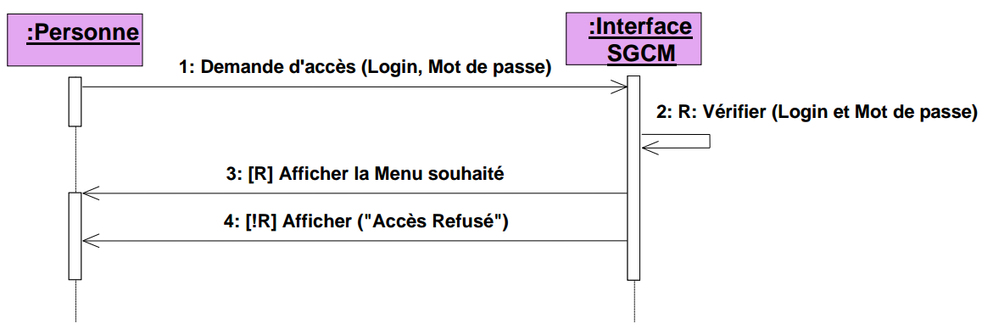Illustration 10: Diagramme de séquence d’identification
-La personne qui souhaite utiliser logiciel doit obligatoirement passer par l’étape de l’identification, en saisissant son login et mot de passe.
Diagramme de séquence « Enregistrement d’un RDV»
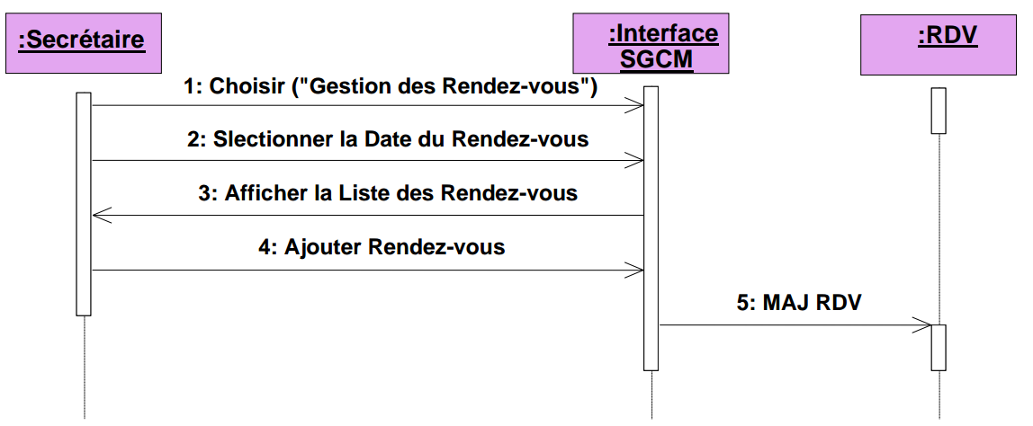Illustration 11: Diagramme de séquence Enregistrement d’un Rendez-vous
La secrétaire réalise la gestion des rendez-vous.
Diagramme de séquence « Gestion des confrères»
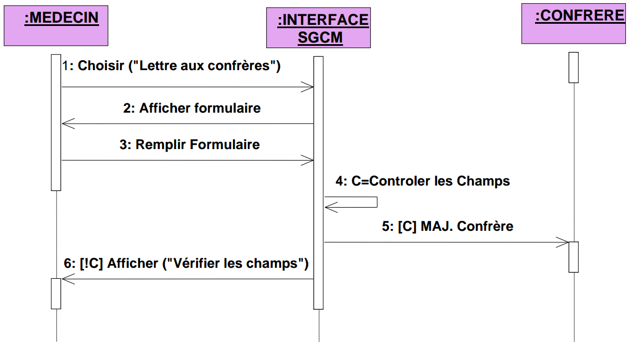Illustration 12: Diagramme de séquence « Gestion des confrères »
Le remplissage des champs du formulaire est nécessaire pour la gestion des confrères.

CHAPITRE 4. CONCEPTION
Présentation
Pour bien mener notre application, nous avons choisi d’appliquer la méthodologie de conception orientée objet et nous allons utiliser UML (Unified Modeling Language) pour présenter nos différents modèles de conception. A ce stade, nous allons décrire l’environnement de réalisation, digramme de classes, diagrammes d’activités, la représentation graphique de la navigation des différentes interfaces, et la conception des schémas logiques et physique des données.
1.x Conception des classes
C'est une collection d'éléments de modèle statique, tels que des classes, des interfaces et leurs
relations, connectés entre eux comme un graphe.
Il représente la description statique du système en intégrant dans chaque classe la partie dédiée aux données et celle consacrée aux traitements. C'est le diagramme pivot de l'ensemble de la modélisation d'un système.
✓ Identification des classes :
Une classe est une description d'un groupe d'objets partageant un ensemble commun de
propriétés (les attributs), de comportements (les opérations) et de relations avec d'autres objets
(les associations et les agrégations).
✓ Une classe contient :
Des attributs (ou champs, ou variables d'instances) : Les attributs d'une classe décrivent la
structure de ses instances (les objets).
Des méthodes (ou opérations de la classe) : Les méthodes décrivent les opérations qui sont
applicables aux instances de la classe.
✓ Une agrégation :
Est une association correspondant à une relation qui lorsqu'elle est lue dans un sens signifie
"est une partie de" et lorsqu'elle est lue dans l'autre sens elle signifie "est composé de".
Diagrammes de classes
voir argoUML partie class diagram
Diagrammes d’activité
- Diagramme d’activité d’identification
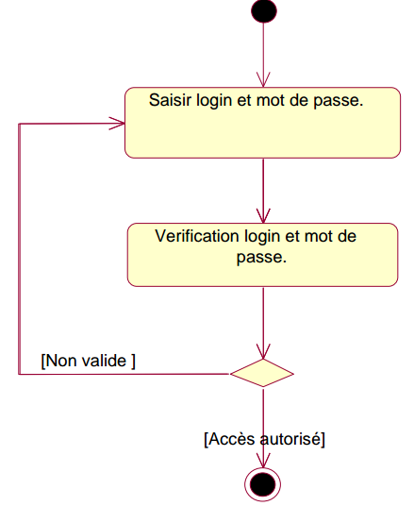Illustration 13: Diagramme d’activité d’authentification

- Diagramme d’activité « gestion des rendez-vous»
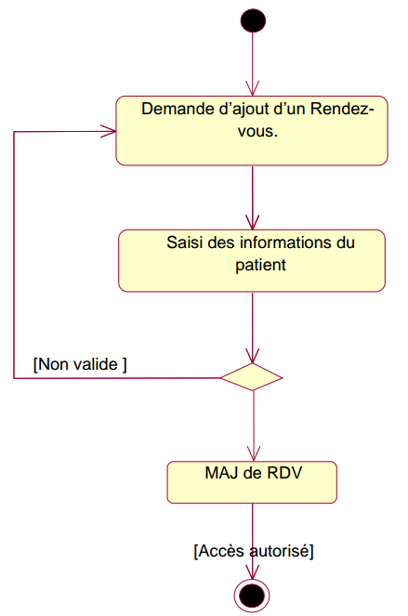Illustration 14: Diagramme d’activité gestion des rendez-vous

- Diagramme d’activité «gestion des fiches patient »
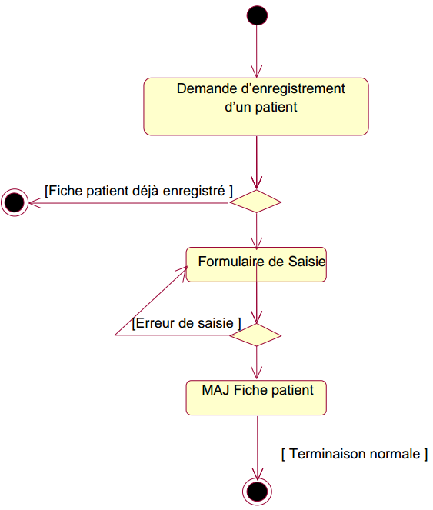Illustration 15: Diagramme d’activité gestion du fiche patient

- Diagramme d’activité« gestion des consultations et dossiers médicaux»
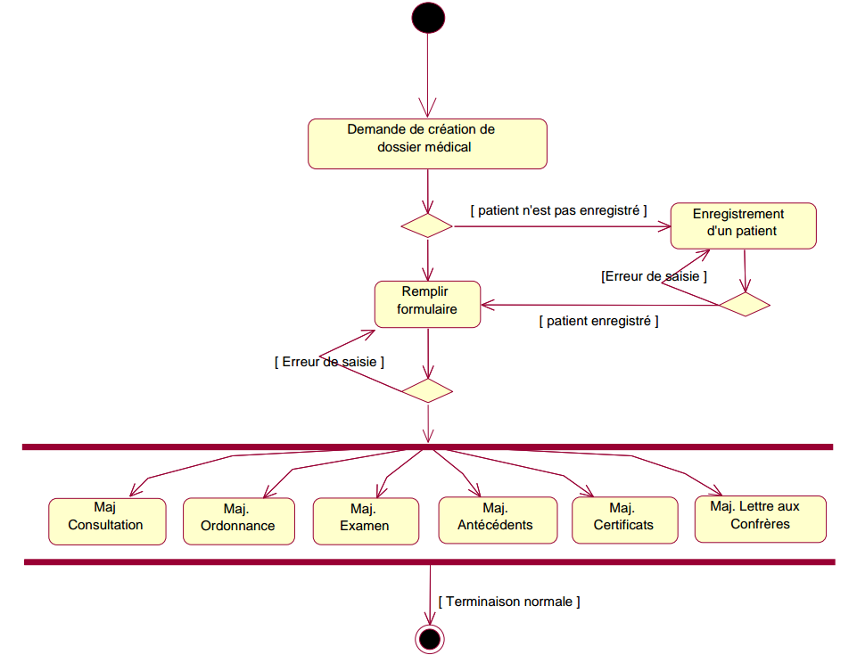

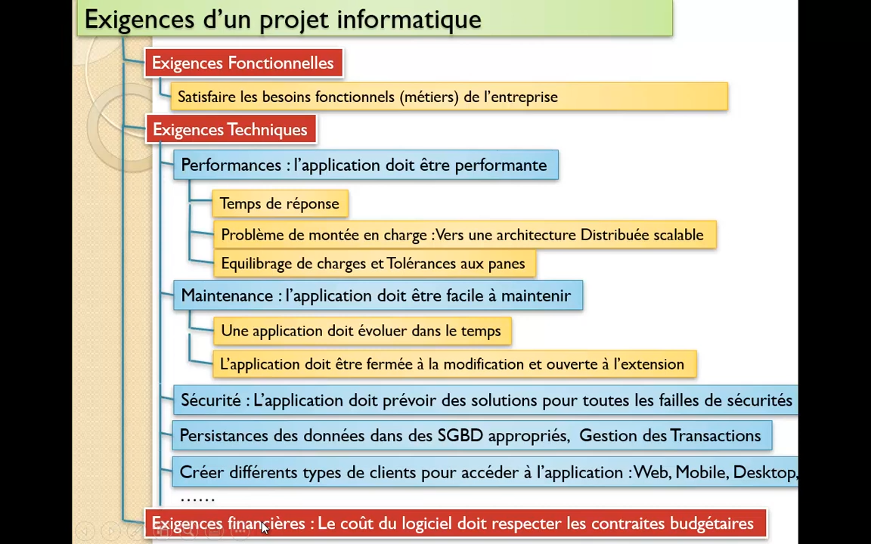
https://www.memoireonline.com/03/12/5572/Gestion-d-un-cabinet-medical-mise-en-place-d-un-logiciel-pour-la-gestion-dun-cabinet-medical.html

